**Биология 6**

**Тема: «Лист. Внешнее и внутреннее строение листа».**

Учитель биологии МОУ «Сонковская средняя общеобразовательная школа Сонковского района Тверской области»: Цуркан Наталья Александровна

**Тип урока:** изучение нового материала.

***Структура урока***

|  |  |  |  |  |
| --- | --- | --- | --- | --- |
| **№** | **Этап** | **Продолжительность** | **Деятельность учителя** | **Деятельность ученика** |
| 1. | Организационный момент | 1 | говорит | слушают |
| 2. | Проверка домашнего задания | 6 | Организует работу учащихся, контролирует | Отвечают на вопросы, работают по карточкам, работают с гербарием |
| 3. | Актуализация знаний. Сообщение темы и целей урока. | 2 | Говорит | Слушают |
| 4. | Изучение нового материала | 15 | Объясняет, рассказывает | Слушают, принимают участие в беседе, делают выводы, записывают схемы |
| 5. | Первичная проверка понимания. Коррекция знаний. | 3 | Задаёт вопросы | Отвечают на вопросы |
| 6. | Закрепление знаний  Лабораторная работа | 15 | Объясняет, помогает при возникновении у учащихся трудностей | Выполняют лабораторную работу |
| 7. | Домашнее задание | 1 | Задаёт | Записывают |
| 8. | Итог урока | 2 | Выставляет оценки за урок, комментирует выставленные оценки. | Анализируют, делают выводы |

***Цели:***

***Образовательная:*** Изучить внешнее и внутреннее строение листа;

***Развивающая:*** Способствовать развитию умения наблюдать, сравнивать, сопоставлять, устанавливать причинно-следственные связи;

***Воспитательная:*** Воспитывать интерес к предмету, жизни растений.

***Задачи урока***:

1. Познакомить учащихся с разнообразием листьев, особен­ностями их внешнего и внутреннего строения, с типами жилкования;

2. Научить распознавать простые и сложные листья;

3.Продолжить формирование навыков работы с микроскопом, готовыми микропрепаратами; раздаточными материалами, гербариями;

**Оборудовани**е:карточки для проверки домашнего задания, гербарии растений с различными типами листовых пластинок, таблицы «Строение листа», «Листья простые и сложные».

**Ход урока.**

**Ι. Организационный момент.**

Приветствие учащихся. Проверка готовности к уроку.

**ΙΙ. Проверка домашнего задания.**

* **Фронтальный опрос учащихся.**

1. Что такое побег?
2. Что такое почка?
3. Какие виды расположения почек на побеге вы знаете?
4. Какие различают почки?
5. Какое строение имеют вегетативные и генеративные почки?
6. Чем они отличаются друг от друга?
7. Что такое почечные чешуи? Какова их функция?

* **Работа с карточками (2 человека).**

Карточка №1.

Рассмотрите рисунки побегов. Под каждым из них подпишите тип листорасположения.

Дайте определения понятиям: узел и междоузлие.

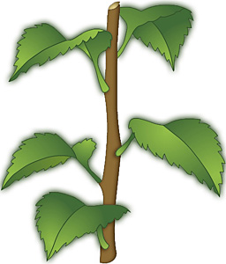 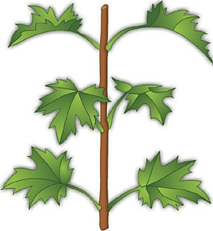 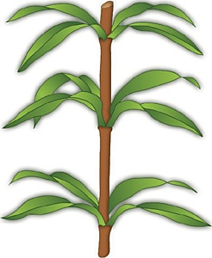

1.__________ 2. ______________ 3. ________________

**_________________________________________________________________**

Карточка №2.

Рассмотрите рисунок. Подпишите виды почек. Запишите, чем они отличаются друг от друга.

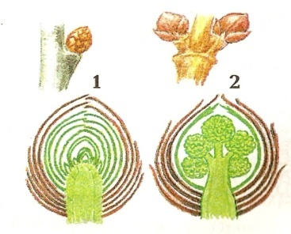

1. **__________________ 2. _________________**

* **Работа с гербарием (1 человек).**

Из выданных растений гербария выберите растения с очередным  
и супротивным листорасположением. Что такое узел, междоузлие, пазуха листа?

**ΙΙΙ. Актуализация знаний. Сообщение темы и целей урока.**

У: Листья растений очень разнообразны — от многометровых сложных конструкций у тропических пальм, до крошечных листочков клюквы. Но в их строении есть много общего.

Сегодня мы познакомимся с внешним и внутренним строением листа, с простыми и сложными листьями, а также научимся распознавать листья по виду жилкования.

***На доске:***

Знать особенности внешнего и внутреннего строения листа, жилкование.

Уметь: Распознавать сетчатое, параллельное, дуговое жилкование. Определять простые, сложные листья.

У: Откройте тетради, запишите число и тему урока «Внешнее и внутреннее строение листа».

**ΙV. Изучение нового материала.**

1. **Внешнее строение листа.**

***(Рассказ учителя с элементами беседы)***

***Лист*** — один из основных органов зеленого растения. Он занимает боковое положение на стебле. У преобладающего числа высших растений лист имеет плоскую форму.

* **Работа с таблицей «Строение листа»**

Лист состоит из листовой пластинки и черешка. С помощью черешка они прикрепляются к стеблю. Такие листья называют черешковыми (у яблони, берёзы). Листья без черешков называют сидячими (у льна, агавы).

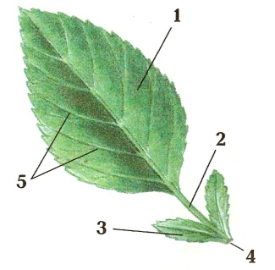

1 – листовая пластинка;

2 – черешок;

3 – прилистники;

4 – основание листа;

5 – жилки.

У: Рассмотрите, пожалуйста, на выданных растениях гербария их листья. Все ли они одинаковы? Чем они различаются?

О: формой, окраской, размером.

У:Ребята, как бы листья не различались, у них есть и много общего. Рассмотрите гербарии и выясните, что общего у всех листьев?

О: зеленые, состоят из листовой пластинки, черешка, имеют жилки.

**Задание:**

У: Зарисуйте в тетрадь строение листа.

* ***Работа в тетради.***

У: Приходилось ли вам весной среди прошлогодней листвы находить  
листья, состоящие из одних жилок?

Жилки можно увидеть и на живом листе. На нижней стороне пластинки они заметны лучше, чем на верхней.

**Задание:** Рассмотрите листья выданных вам растений, выясните, одинаково ли располагаются жилки на листьях у дуба, березы, ясеня, злаковых и ландыша? В чем различие? Объясните.

1. **Жилкование листовой пластинки.**

***(Рассказ учителя)***

Листовые пластинки в разных направлениях пронизаны жилками, которые представляют собой сосудисто-волокнистые пучки и придают листу прочность, связывая его со стеблем. Пучки образуются из проводящих тканей. По способу разветвления жилок различают следующие типы жилкования листьев. (Запись схемы).

**Жилкование листьев**

параллельное сетчатое

(пшеница, рожь) (липа, береза, дуб)

дуговое

(ландыш, подорожник)

(у двудольных растений)

(у однодольных растений)

У: Растения с параллельным и дуговым жилкованием листьев относят к классу однодольных. Растения с сетчатым жилкованием листьев относят к классу двудольных.

**Вывод:** Каково же значение жилкования?

О: Жилки – это сосуды, по которым передвигаются минеральные и органические вещества.

1. **Листья простые и сложные.**

***(Беседа с использованием гербарных экземпляров):***

У: Рассмотрите листья березы, сирени, яблони.

У: Теперь рассмотрите листья клевера, рябины, шиповника. Чем отличаются эти листья между собой? (листья яблони и шиповника). Запись схемы. Это листья простые и сложные.

**Листья**

**Простые Сложные**

на черешке одна листовая пластина на черешке несколько листовых пластинок

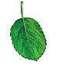 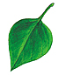 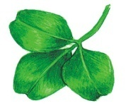 

* **Работа с таблицей «Листья простые и сложные»**

**Вывод:** Чем простые листья отличаются от сложных?

* **Физкультминутка.**

1. **Внутреннее строение листа.**

* **Беседа с учащимися:**

У: Из чего состоит лист?

О: Из тканей.

У: Какие виды растительных тканей вам известны?

О: Покровные, механические, основные, образовательные, проводящие

У: Как вы думаете, какая ткань расположена на поверхности листа?

О: Покровная.

У: Какую функцию выполняет покровная ткань?

О: Защищает от повреждений и высыхания, осуществляет обмен с окружающей средой.

**А) Строение кожицы листа**

* **Объяснение учителя:**

Сверху и снизу лист покрыт тонкой прозрачной кожицей**. Кожица** – один из видов покровной ткани. Некоторые растения могут иметь еще и **кутикулу** – это защитная пленка из воскообразного жироподобного вещества кутина. Кутикула предохраняет листья от солнечных ожогов и сильного испарения.

Лист выполняет функции – фотосинтеза, обмена газов и транспирацию. Транспирация – процесс испарения воды.

Лист покрыт кожицей.

У: Как вы думаете, а как он может испарить воду?

Для этого у листьев есть **устьица.** Устьица состоят из 2 замыкающих клеток, между которыми есть устьичная щель. Через нее в лист проникает воздух и испаряется вода. У большинства растений устьица располагаются на нижней стороне листа, но у некоторых (например, капусты) они находятся на обеих сторонах листа. У растений с плавающими на воде листьями (кубышки, кувшинки) устьица сформировались только на верхней стороне листа, обращённой к воздушной среде.

* **Работа с учебником:**

У: Посмотрите на рис 49 с. 67.

**Б) Строение мякоти листа.**

* **Беседа с элементами объяснения.**

У: Что находится под кожицей листа?

О: Мякоть листа.

У: Мякоть листа образована клетками основной ткани. Найдите клетки мякоти на рисунке. В чем особенность их строения?

О: Содержат хлоропласты, форма столбика.

У: Это столбчатая ткань.

У: Какова функция столбчатой ткани?

О: Фотосинтез.

У: Под столбчатой тканью находятся клетки губчатой ткани. Они неправильной формы, содержат мало хлоропластов.

У: Какова функция губчатой ткани?

О: Газообмен.

**V. Первичная проверка понимания. Коррекция знаний.**

- Что такое лист?

- Назовите основные части листа.

- Чем черешковый лист отличается от сидячего?

- Чем простой лист отличается от сложного?

- Какое жилкование листьев характерно для двудольных и однодольных растений?

- Какова роль устьиц в жизни растений?

- Чем отличается столбчатая ткань от губчатой?

- Чем обусловлен зелёный цвет клеток листа?

**VΙ.** **Закрепление знаний.**

**Лабораторная работа**

Тема: Простые и сложные листья.

1. Рассмотрите листья из гербария.
2. Отберите простые листья.
3. Отберите сложные листья.
4. Какое жилкование у отобранных вами листьев?
5. Какое листорасположение имеют просмотренные вами растения?
6. Результаты внесите в таблицу.

|  |  |  |  |  |  |
| --- | --- | --- | --- | --- | --- |
| Растения с простыми листьями | | | Растения со сложными листьями | | |
| Название | Жилкование | Листорасположение | Название | Жилкование | Листорасположение |
|  |  |  |  |  |  |
|  |  |  |  |  |  |
|  |  |  |  |  |  |

**VΙΙ. Домашнее задание.**

п.18, рис. 49

***Задание для учеников, интересующихся биологией****.* Используя допол­нительную литературу, а также собственный опыт, подберите примеры растений с различными типами листовых пластин.

**VΙΙΙ. Итог урока:** выставление оценок. Комментарий при выставлении оценок.

- Что нового узнали?